МБУК ВР «МЦБ» им. М. В. Наумова

Библиотечный центр правовой и краеведческой информации (БЦПКИ)

Информационный список

«Россия в сердце начинается»

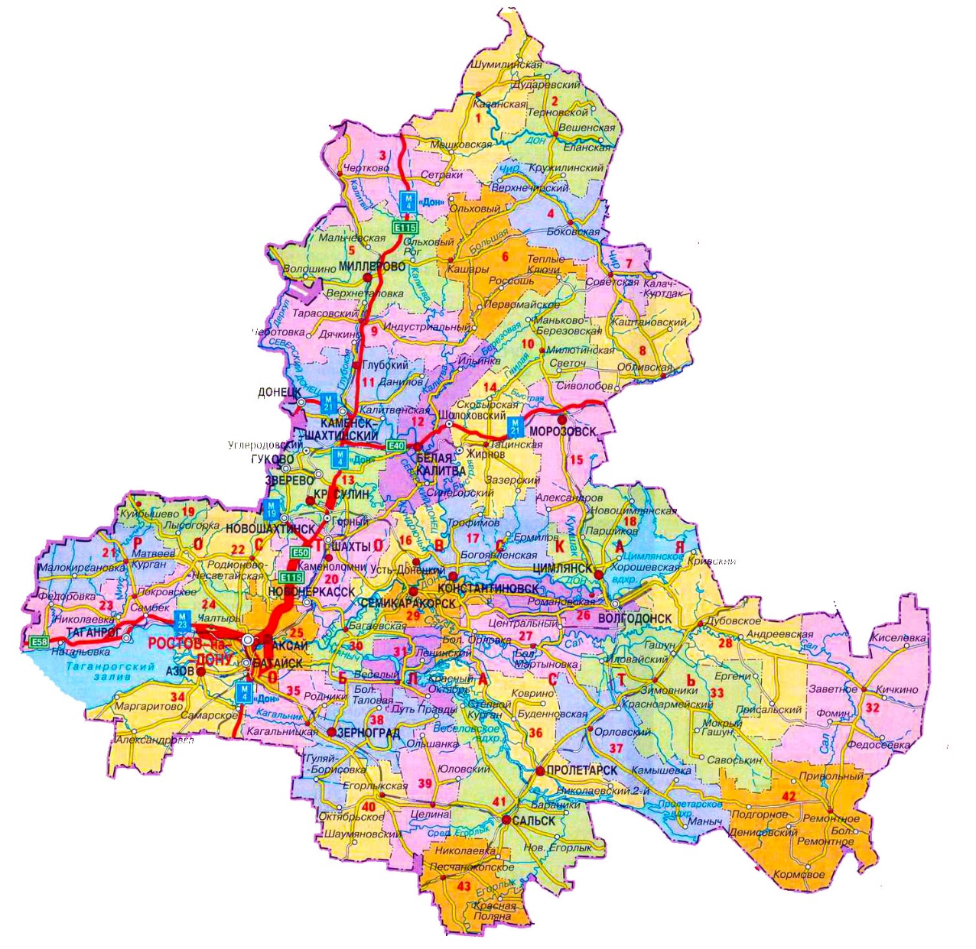

Подготовила:

Библиограф II категории БЦПКИ

Чудинович Д.С.

ст. Романовская

2022г.

* 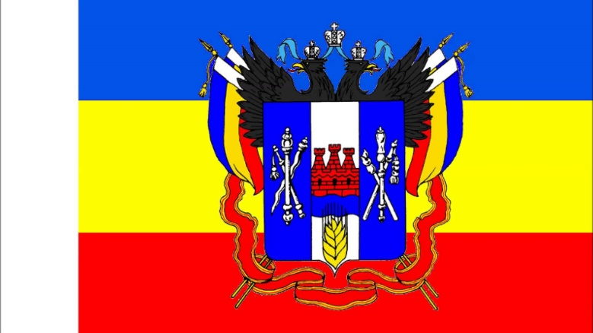Ростовская область расположена на юго-западе европейской части России. Занимает площадь 101 тыс. км², что составляет менее 1 % территории России; имеет протяжённость 470 км с севера на юг и 455 км с запада на восток. По размерам территории Ростовская область занимает 1-е место в Северо-Кавказском экономическом районе (Европейский Юг) и 33-е место в России. На востоке Ростовская область граничит с Волгоградской областью, на севере — с Воронежской, на юге — с Краснодарским и Ставропольским краями, Республикой Калмыкия, на западе — с Донецкой и Луганской областями. Имеет выход к Азовскому морю (юго-западная часть области).

В рамках муниципального устройства области, в границах административно-территориальных образований и административно-территориальных единиц области образованы 463 муниципальных образования: 12 городских округов, 43 муниципальных районов, 18 городских поселений, 390 сельских поселений, 37 посёлков городского типа. Административный центр Ростовской области – город Ростов-на-Дону. Города областного подчинения: Ростов-на-Дону, Азов, Батайск, Волгодонск, Гуково, Донецк, Зверево, Каменск-Шахтинский, Новочеркасск, Новошахтинск, Таганрог, Шахты.

В Ростовской области 43 муниципальных района, у которых имеется свой флаг, герб и официальный сайт.

**Азовский район**

|  |  |
| --- | --- |
| **Флаг**  Флаг Азовского района | **Герб**  Герб Азовского района |

**Администрация**

346780, г. Азов, ул. Московская, 58.

Телефон +7 (86342) 4-04-60, факс +7 (86342) 4-08-77

["Горячая линия" ЖКХ](https://www.donland.ru/activity/2310/)

[aar-doc@yandex.ru](mailto:aar-doc@mail.ru)

**Официальный сайт**

<https://azovskiy.donland.ru/>

**Глава администрации района**

Палатный Александр Николаевич

**Аксайский район**

|  |  |
| --- | --- |
| **Флаг**  Флаг Аксайского района | **Герб**  Герб Аксайского района |

**Администрация**

346720, г. Аксай, ул. Карла Либкнехта, 132

Телефон +7 (86350) 4-39-01, факс +7 (86350) 4-39-09

["Горячая линия" ЖКХ](https://www.donland.ru/activity/2310/)

[region@aksayland.ru](mailto:%D0%95-mail:%20region@aksayland.ru)

**Официальный сайт**

[www.aksayland.ru](https://www.aksayland.ru/)

**Глава администрации района**

Бодряков Сергей Николаевич

**Багаевский район**

|  |  |
| --- | --- |
| **Флаг**  **https://www.donland.ru/upload/uf/684/flag.png** | **Герб**  https://www.donland.ru/upload/uf/09d/gerb.jpg |

**Администрация**

346610, ст. Багаевская, ул.Подройкина, 10

Телефон +7 (86357) 3-32-44, факс +7 (86357) 3-37-83

["Горячая линия" ЖКХ](https://www.donland.ru/activity/2310/)

[bagadm@yandex.ru](mailto:bagadm@yandex.ru)

**Официальный сайт**

[https://bagaev.donland.ru](https://bagaev.donland.ru/)

**Глава администрации района**

Черных Александр Николаевич

**Белокалитвинский район**

|  |  |
| --- | --- |
| **Флаг**  **https://www.donland.ru/upload/uf/599/Flag.jpg** | **Герб**  **Герб Белокалитвинского района** |

**Администрация**

347042, Ростовская область, г. Белая Калитва, ул. Чернышевского, 8

Телефоны: +7 (86383) 2-56-47, 2-56-44, факс +7 (86383) 2-53-43, 2-57-43

["Горячая линия" ЖКХ](https://www.donland.ru/activity/2310/)

[bk-admin@kalitva.donpac.ru](mailto:bk-admin@kalitva.donpac.ru)

**Официальный сайт**

[http://kalitva-land.ru](http://kalitva-land.ru/)

**Глава администрации района**

Мельникова Ольга Александровна

**Боковский район**

|  |  |
| --- | --- |
| **Флаг**  **Флаг Боковского района** | **Герб**  **Герб Боковского района** |

**Администрация**

346250, ст. Боковская, пер. Теличенко, 32

Телефоны +7 (86382) 3-10-44, 3-14-53, факс +7 (86312) 3-13-53

["Горячая линия" ЖКХ](https://www.donland.ru/activity/2310/)

[bokovsk@donland.ru](mailto:bokovsk@donland.ru)

**Глава администрации района**

Пятиков Юрий Александрович

**Верхнедонской район**

|  |  |
| --- | --- |
| **Флаг**  **https://www.donland.ru/upload/uf/1ae/Flag_rayona_sayt.jpg** | **Герб**  **https://www.donland.ru/upload/uf/171/gerb_sayt.jpg** |

**Администрация**

346170, Ростовской область, Верхнедонской район, ст. Казанская, ул. Матросова,12

Телефон +7 (86364) 3-16-60, Факс +7 (86364) 3-11-70

["Горячая линия" ЖКХ](https://www.donland.ru/activity/2310/)

[kazanka@donland.ru](mailti:kazanka@donland.ru)

**Официальный сайт**

[https://verhnedon.donland.ru](https://verhnedon.donland.ru/)

**Глава администрации района**

Романов Александр Алексеевич

**Веселовский район**

|  |  |
| --- | --- |
| **Флаг**  **Флаг Веселовского района** | **Герб**  **Герб Веселовского района** |

**Администрация**

347780, Ростовская область, п. Веселый, пер. Комсомольский, 61

Телефоны +7 (86358) 6-12-51, факс +7 (86358) 6-11-98

["Горячая линия" ЖКХ](https://www.donland.ru/activity/2310/)

E-mail: [obsh.otdel@donland.ru](mailto:obsh.otdel@donland.ru)

**Официальный сайт**

[https://ves-adm.donland.ru](https://ves-adm.donland.ru/)

**Глава администрации района**

Криворотов Роман Павлович

**Волгодонской район**

|  |  |
| --- | --- |
| **Флаг**  **https://www.donland.ru/upload/uf/8d7/flag.jpg** | **Герб**  Герб Волгодонского района |

**Администрация**

347350, Ростовская область, Волгодонской район, ст. Романовская, ул. Почтовая, 13

Телефоны/факсы: +7 (86394) 7-01-30, 7-12-99,

Электронная почта:

[radm@vttc.donpac.ru](mailto:radm@vttc.donpac.ru)

[root@ra-294.donpac.ru](mailto:root@ra-294.donpac.ru)

["Горячая линия" ЖКХ](https://www.donland.ru/activity/2310/)

**Официальный сайт**

<https://volgodonr.donland.ru/>

**И.о. главы администрации района**

Леонова Светлана Владимировна

**Дубовский район**

**Флаг Герб**

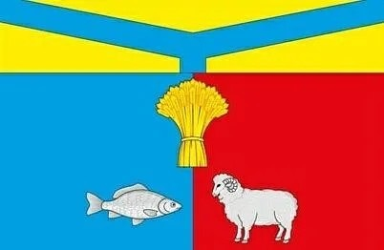 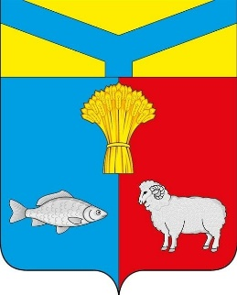

### Администрация

347410, Ростовская область, с. Дубовское, ул. Павших Борцов, 1

Телефон +7 (86377) 2-02-70, факс +7 (86377) 2-03-04

["Горячая линия" ЖКХ](https://www.donland.ru/activity/2310/)

[adm_dub@vttc.donpac.ru](mailto:adm_dub@vttc.donpac.ru)

### Официальный сайт

[https://dubovskoe.donland.ru](https://dubovskoe.donland.ru/)

### Глава администрации района

Кириллова Нина Петровна

**Егорлыкский район**

|  |  |
| --- | --- |
| **Флаг**  **Флаг Егорлыкского района** | **Герб**  **Герб Егорлыкского района** |

**Администрация**

347660, Ростовская область, ст. Егорлыкская, ул. Мира, 90

Телефон +7 (86370) 2-13-15, факс +7 (86370) 2-15-69

["Горячая линия" ЖКХ](https://www.donland.ru/activity/2310/)

[admegorlyk@yandex.ru](mailto:admegorlyk@yandex.ru)

**Официальный сайт**

[www.egorlykraion.ru](http://www.egorlykraion.ru/)

**Глава администрации района**

Абрамов Анатолий Анатольевич

**Заветинский район**

|  |
| --- |
| **Герб**  **Герб Заветинского района** |

**Администрация**

347430, Ростовская область, с. Заветное, ул. Ломоносова, 24

Телефон +7 (86378) 2-15-03

["Горячая линия" ЖКХ](https://www.donland.ru/activity/2310/)

[zavetnoe61@donland.ru](mailto:zavetnoe61@donland.ru)

**Глава администрации района**

Величко Юрий Геннадьевич

**Зерноградский район**

|  |  |
| --- | --- |
| **Флаг**  Флаг Зерноградского района | **Герб**  **Герб Зерноградского района** |

**Администрация**

347740, Ростовская область, г. Зерноград, ул. Мира, 16

Телефон +7 (86359) 4-14-60, факс +7 (86359) 4-12-34

["Горячая линия" ЖКХ](https://www.donland.ru/activity/2310/)

[admzernreg@yandex.ru](mailto:admzernreg@yandex.ru)

**Официальный сайт**

[www.zernoland.ru](http://www.zernoland.ru/pages/home/)

**Глава администрации района**

Панасенко Василий Васильевич

**Зимовниковский район**

|  |  |
| --- | --- |
| **Флаг**  **Флаг Зимовниковского района** | **Герб**  **Герб Зимовниковского района** |

**Администрация**

347460, Ростовская область, п. Зимовники, ул. Ленина, 114

Телефон + 7 (86376) 3-13-01, факс +7 (86376) 3-16-98

["Горячая линия" ЖКХ](https://www.donland.ru/activity/2310/)

[adm@zima.donpac.ru](mailto:adm@zima.donpac.ru)

**Официальный сайт**

<https://zimovniki.donland.ru/>

**Глава администрации района**

Ткаченко Олег Николаевич

**Кагальницкий район**

|  |  |
| --- | --- |
| **Флаг**  https://www.donland.ru/upload/uf/4b2/flag.png | **Герб**  https://www.donland.ru/upload/uf/957/gerb.png |

**Администрация**

347700, Ростовская область, ст. Кагальницкая, ул. Калинина, 101

Телефоны: +7 (86345) 9-61-97, 9-61-69, факс +7 (86345) 9-61-97

Справочный телефон +7 (86345) 9-61-40

[kaglobsh@mail.ru](mailto:kaglobsh@mail.ru)

["Горячая линия" ЖКХ](https://www.donland.ru/activity/2310/)

**Официальный сайт**

<https://kagl-rayon.donland.ru/>

**Глава администрации района**

Сидоров Вадим Валерьевич

**Каменский район**

|  |  |
| --- | --- |
| **Флаг**  **https://www.donland.ru/upload/uf/259/Flag_sayt.png** | **Герб**  **https://www.donland.ru/upload/uf/584/gerb.png** |

**Администрация**

347850, Ростовская область, Каменский район, п. Глубокий, пер. Чкалова, 22

Телефоны: +7 (86365) 9-55-73, факс +7 (86365) 9-55-73, 9-53-30

["Горячая линия" ЖКХ](https://www.donland.ru/activity/2310/)

[akr@kamensk.donpac.ru](mailto:akr@kamensk.donpac.ru)

**Официальный сайт**

[https://kamray.donland.ru](https://kamray.donland.ru/)

**Глава администрации района**

Савин Владимир Анатольевич

**Кашарский район**

|  |  |
| --- | --- |
| **Флаг**  **Флаг Кашарского района** | **Герб**  **Флаг Кашарского района** |

**Администрация**

346200, Ростовская область, сл. Кашары, ул. Ленина, 58

Телефон/факс: +7 (86388) 2-13-13

["Горячая линия" ЖКХ](https://www.donland.ru/activity/2310/)

[ra-218@kashary.donpac.ru](mailto:ra-218@kashary.donpac.ru)

**Официальный сайт**

[https://kashadm.donland.ru](https://kashadm.donland.ru/)

**Глава администрации района**

Фалынсков Иван Михайлович

**Константиновский район**

|  |  |
| --- | --- |
| **Флаг**  https://www.donland.ru/upload/uf/236/flag.jpg | **Герб**  https://www.donland.ru/upload/uf/475/gerb.jpg |

**Администрация**

347250, Ростовская область, г. Константиновск, ул. 25 октября, 70

Телефоны: +7 (86393) 2-11-79, 2-30-03, факс +7 (86393) 2-16-62

["Горячая линия" ЖКХ](https://www.donland.ru/activity/2310/)

[adm@konst.donpac.ru](mailto:adm@konst.donpac.ru)

**Официальный сайт**

[konstadmin.ru](http://konstadmin.ru/)

**Глава администрации района**

Дьячкин Виталий Александрович

**Красносулинский район**

|  |  |
| --- | --- |
| **Флаг**  **Флаг Красносулинского района** | **Герб**  **Герб Красносулинского района** |

**Администрация**

346350, Ростовская область, г. Красный Сулин, ул. Ленина, 11

Телефон +7 (86367) 5-25-11, 5-27-84, факс +7 (86367) 5-26-80

["Горячая линия" ЖКХ](https://www.donland.ru/activity/2310/)

E-mail:[ksadm@donpac.ru](mailto:ksadm@donpac.ru)

**Официальный сайт**

[https://ksrayon.donland.ru](https://ksrayon.donland.ru/)

**Глава администрации района**

Альшенко Николай Александрович

**Куйбышевский район**

|  |  |
| --- | --- |
| **Флаг**  https://www.donland.ru/upload/uf/007/Flag_rayona.jpg | **Герб**  Герб Куйбышевского района |

**Администрация**

346940, Ростовской область, Куйбышевский район, с. Куйбышево, ул. Куйбышевская, 24

Телефон: +7 (86348) 3-17-07, факс: +7 (86348) 3-21-91

["Горячая линия" ЖКХ](https://www.donland.ru/activity/2310/)

E-mail: [adkura@donland.ru](mailto:adkura@donland.ru)

**Официальный сайт**

[https://admkuib.donland.ru](https://admkuib.donland.ru/)

**Глава администрации района**

Мирющенко Наталья Владимировна

**Мартыновский район**

|  |  |
| --- | --- |
| **Флаг**  Флаг Мартыновского района | **Герб**  Герб Мартыновского района |

**Администрация**

346660, Ростовская область, сл. Большая Мартыновка, ул. Советская, 61

Телефоны: +7 (86395) 2-15-50, тел/факс +7 (86395) 2-17-08

["Горячая линия" ЖКХ](https://www.donland.ru/activity/2310/)

[adm@martadmin.ru](mailto:adm@martadmin.ru)

**Официальный сайт**

[http://martadmin.ru/](http://martadmin.ru/ru/)

**Глава администрации района**

Тесленко Анатолий Николаевич

**Матвеево-Курганский район**

|  |  |
| --- | --- |
| **Флаг**  **https://www.donland.ru/upload/uf/e7c/flag_sayt.png** | **Герб**  **https://www.donland.ru/upload/uf/72b/gerb_sayt.png** |

**Администрация**

346970, Ростовская область, п. М.Курган, ул. 1-я Пятилетка, 108

Телефоны: +7 (86341) 2-01-77, 2-02-07, факс +7 (86341) 3-10-88

["Горячая линия" ЖКХ](https://www.donland.ru/activity/2310/)

[ra_mk@pbox.ttn.ru](mailto:ra_mk@pbox.ttn.ru)

**Официальный сайт**

<http://matveevkurgan.ru/>

**Глава администрации района**

Алборова Дина Владимировна

**Миллеровский район**

|  |  |
| --- | --- |
| **Флаг**  https://www.donland.ru/upload/uf/f42/image001.jpg | **Герб**  https://www.donland.ru/upload/uf/8be/image003.jpg |

**Администрация**

346130, Ростовская область, г. Миллерово, ул. Ленина, 6

Телефоны: +7 (86385) 2-68-68, 2-68-69, факс: +7 (86385) 2-68-63

["Горячая линия" ЖКХ](https://www.donland.ru/activity/2310/)

[admil@millerovo.donpac.ru](mailto:admil@millerovo.donpac.ru)

**Официальный сайт**

<http://www.millerovoland.ru/>

**Глава администрации района**

Коваленко Олег Анатольевич

**Милютинский район**

|  |  |
| --- | --- |
| **Флаг**  **Флаг Милютинского района** | **Герб**  **Герб Милютинского района** |

**Администрация**

347120, Ростовская область, ст. Милютинская, ул. Павших Героев, 46

Телефоны: +7 (86389) 2-13-04, +7 (86389) 2-14-00

Факс: +7 (86389) 2-12-35

E-mail: [ra-219@milutka.donpac.ru](https://www.donland.ru/activity/91/edit/ra-219@milutka.donpac.ru)

["Горячая линия" ЖКХ](https://www.donland.ru/activity/2310/)

**Официальный сайт**

[https://milutka.donland.ru](https://milutka.donland.ru/)

**И.о. главы администрации района**

Атаева Светлана Николаевна

**Морозовский район**

**Герб**

Флаг

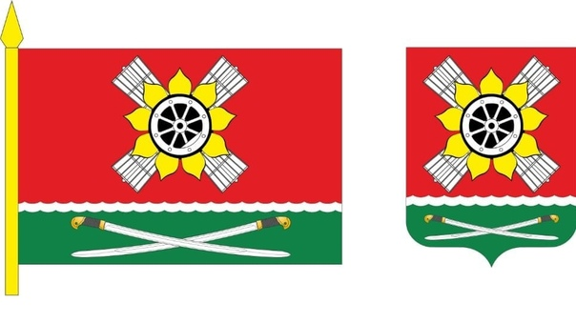

### Администрация

347110, Ростовская область, г. Морозовск, ул. Ленина, 204

Телефоны: +7 (86384) 5-01-50, факс +7 (86384) 5-09-06

["Горячая линия" ЖКХ](https://www.donland.ru/activity/2310/)

[adm37@morozov.donpac.ru](mailto:adm37@morozov.donpac.ru)

### Официальный сайт

<https://morozovsky.donland.ru/>

### Глава администрации района

Тришечкин Петр Федорович

**Мясниковский район**

|  |  |
| --- | --- |
| **Флаг**  https://www.donland.ru/upload/uf/b2e/flag_sayt_.jpg | **Герб**  Герб Мясниковского района |

**Администрация**

346800, Ростовская область, с. Чалтырь, ул. Ленина, 33

Телефон +7 (86349) 3-16-40, факс (86349) 2-25-02

["Горячая линия" ЖКХ](https://www.donland.ru/activity/2310/)

[radmin@chalt.donpac.ru](mailto:radmin@chalt.donpac.ru)

**Официальный сайт**

<http://www.amrro.ru/>

**Глава администрации района**

Торпуджиян Андрей Мартиросович

**Неклиновский район**

|  |  |
| --- | --- |
| **Флаг**  Флаг Неклиновского района | **Герб**  Герб Неклиновского района |

**Администрация**

346830, Ростовская область, Неклиновский район, с. Покровское, пер. Парковый, 1

Телефоны: +7 (86347) 2-13-97, 2-12-42, факс +7 (86347) 2-13-96

["Горячая линия" ЖКХ](https://www.donland.ru/activity/2310/)

[e-mail: nekladm@yandex.ru](mailto:nekladm@yandex.ru)

**Официальный сайт**

<https://nekl.donland.ru/>

**Глава администрации района**

Даниленко Василий Федорович

**Обливский район**

|  |  |
| --- | --- |
| **Флаг**  **Флаг Обливского района** | **Герб**  **Герб Обливского района** |

**Администрация**

347140, Ростовская область, ст. Обливская, ул. Ленина, 61

Телефоны: +7 (86396) 2-19-00, 2-18-04, факс +7 (86396) 2-24-90

["Горячая линия" ЖКХ](https://www.donland.ru/activity/2310/)

[obliwadm@mail.ru](mailto:obliwadm@mail.ru)

**Официальный сайт**

[www.oblivsk.ru](http://www.oblivsk.ru/indexnew.html)

**Глава администрации района**

Деревянко Алексей Александрович

**Октябрьский район**

|  |  |
| --- | --- |
| **Флаг**  Флаг Октябрьского района | **Герб**  Герб Октябрьского района |

**Администрация**

346480, Ростовская область, р.п.Каменоломни, пер.Советский, 10

Телефоны: +7 (86360) 2-10-80, факс +7 (86360) 2-29-10

["Горячая линия" ЖКХ](https://www.donland.ru/activity/2310/)

[adm-oct@mail.ru](mailto:adm-oct@mail.ru)

**Официальный сайт**

[www.octobdonland.ru](http://www.octobdonland.ru/)

**Глава администрации района**

Овчиева Людмила Владимировна

**Орловский район**

|  |  |
| --- | --- |
| **Флаг**  **Флаг Орловского района** | **Герб**  **Герб Орловского района** |

**Администрация**

347510, Ростовская область, п. Орловский, ул. Пионерская, 75

Телефоны: +7 (86375) 3-14-60, 3-12-38, факс +7 (86375) 3-14-46

["Горячая линия" ЖКХ](https://www.donland.ru/activity/2310/)

[admorl@orlovsky.donpac.ru](mailto:admorl@orlovsky.donpac.ru)

**Официальный сайт**

<https://orlovsky.donland.ru/>

**Глава администрации района**

Харенко Юрий Викторович

**Песчанокопский район**

|  |  |
| --- | --- |
| **Флаг**  **https://www.donland.ru/upload/uf/88e/flag.jpg** | **Герб**  **https://www.donland.ru/upload/uf/448/gerb.jpg** |

**Администрация**

347570, Ростовская область, с. Песчанокопское, ул. Суворова, 4

Телефоны: +7 (86373) 9-19-54, +7 (86373) 9-13-98

[admin273@donland.ru](mailto:admin273@donland.ru)

["Горячая линия" ЖКХ](https://www.donland.ru/activity/2310/)

**Официальный сайт**

<https://peschanrn.donland.ru/>

**Глава администрации района**

Апольский Игорь Игоревич

**Пролетарский район**

|  |  |
| --- | --- |
| **Флаг**  Флаг Пролетарского района | **Герб**  Герб Пролетарского района |

**Администрация**

347540, Ростовская область, г. Пролетарск, ул. Пионерская, 120

Телефон +7 (86374) 9-90-01, факс +7 (86374) 9-90-19

[proladm@donland.ru](mailto:proladm@donland.ru)

["Горячая линия" ЖКХ](https://www.donland.ru/activity/2310/)

**Официальный сайт**

<https://proletarsk.donland.ru/>

**Глава администрации района**

Горнич Валерий Александрович

**Ремонтненский район**

|  |  |
| --- | --- |
| **Флаг**  Флаг Ремонтненского района | **Герб**  Герб Ремонтненского района |

**Администрация**

347480, Ростовская область, с.Ремонтное, ул.Ленинская, 67

Телефон +7 (86379) 3-16-30, факс +7 (86379) 3-14-88

["Горячая линия" ЖКХ](https://www.donland.ru/activity/2310/)

[remadmin@remont.donpac.ru](mailto:remadmin@remont.donpac.ru)

**Официальный сайт**

<https://remadmin.donland.ru/>

**Глава администрации района**

Пустоветов Анатолий Петрович

**Родионово-Несветайский район**

|  |
| --- |
| **Герб**  **Герб Родионово-Несветайского района** |

**Администрация**

346580, Ростовская область, сл. Родионово–Несветайская, ул. Пушкинская, 34

Телефон +7 (86340) 3-00-42, факс +7 (86340) 3-03-41

["Горячая линия" ЖКХ](https://www.donland.ru/activity/2310/)

[adminrod@rodionov.donpac.ru](mailto:adminrod@rodionov.donpac.ru)

**Официальный сайт**

<https://nesvetai.donland.ru/>

**Глава администрации района**

Кучмиев Андрей Владимирович

**Сальский район**

|  |  |
| --- | --- |
| **Флаг**  Флаг Cальского района | **Герб**  Герб Cальского района |

**Администрация**

347630, Ростовская область, г.Сальск, ул. Ленина, 22

Телефон +7 (86372) 5-01-01, факс +7 (86372) 5-22-75

[adm-slk@salsk.donpac.ru](mailto:adm-slk@salsk.donpac.ru)

["Горячая линия" ЖКХ](https://www.donland.ru/activity/2310/)

**Официальный сайт**

<https://salsk.donland.ru/>

**Глава администрации района**

Березовский Владимир Ильич

**Семикаракорский район**

|  |  |
| --- | --- |
| **Флаг**  Флаг Семикаракорского района | **Герб**  Герб Семикаракорского района |

**Администрация**

346630, Ростовская область, г.Семикаракорск, пр.Арабского, 18

Телефон +7 (86356) 4-13-41, факс +7 (86356) 4-01-28

["Горячая линия" ЖКХ](https://www.donland.ru/activity/2310/)

[admrn@semikar.donpac.ru](mailto:admrn@semikar.donpac.ru)

**Официальный сайт**

[https://sem.donland.ru](https://sem.donland.ru/)

**Глава администрации района**

Серокуров Леонид Николаевич

**Советский (с) район**

|  |  |
| --- | --- |
| **Флаг**  **https://www.donland.ru/upload/uf/e6f/flag_sayt.jpg** | **Герб**  **https://www.donland.ru/upload/uf/570/gerb_sayt.jpg** |

**Администрация**

347180, Ростовская область, ст. Советская, ул. Орджоникидзе, 14

Телефон, факс +7 (86363) 2-32-00

[«Горячая линия» ЖКХ](https://www.donland.ru/activity/2310/)

[sov_adm.ro@mail.ru](mailto:sov_adm.ro@mail.ru)

**Официальный сайт**

<https://sovadmin.donland.ru/>

**Глава администрации района**

Щепелев Евгений Степанович

**Тарасовский район**

|  |  |
| --- | --- |
| **Флаг**  https://www.donland.ru/upload/uf/23f/flag.jpg | **Герб**  https://www.donland.ru/upload/uf/56e/gerb.jpg |

### Администрация

346050, Ростовская область, п.Тарасовский, пер.Почтовый, 5

Телефоны: +7 (86386) 3-26-43, 3-23-65, факс +7 (86386) 3-15-09

["Горячая линия" ЖКХ](https://www.donland.ru/activity/2310/)

[taradmin@mail.ru](mailto:taradmin@mail.ru)

## Официальный сайт

<https://taradmin.donland.ru/>

### И.о. главы администрации района

Андросюк Олег Витальевич

**Тацинский район**

|  |  |
| --- | --- |
| **Флаг**  https://www.donland.ru/upload/uf/0cf/flag_sayt.jpg | **Герб**  Герб Тацинского района |

**Администрация**

347060, Ростовская область, ст. Тацинская, ул, Ленина, 43

Телефоны: +7 (86397) 3-04-48, факс +7 (86397) 3-04-49

["Горячая линия" ЖКХ](https://www.donland.ru/activity/2310/)

[admtacina@tacina.donpac.ru](mailto:admtacina@tacina.donpac.ru)

**Официальный сайт**

[tacina-adm.ru](http://tacina-adm.ru/)

**Глава администрации района**

Сягайло Сергей Леонидович

**Усть-Донецкий район**

|  |  |
| --- | --- |
| **Флаг**  **Флаг Усть-Донецкого района** | **Герб**  **Герб Усть-Донецкого района** |

**Администрация**

346550, Ростовская область, р.п. Усть-Донецкий, ул. Ленина, 18

Телефоны: +7 (86351) 9-12-02, 9-11-57, факс +7 (86351) 9-12-02

["Горячая линия" ЖКХ](https://www.donland.ru/activity/2310/)

[adm@ustland.ru](mailto:adm@ustland.ru)

**Официальный сайт**

[ustland.ru/](https://ustland.ru/)

**Глава администрации района**

Гуснай Виктор Михайлович

**Целинский район**

|  |  |
| --- | --- |
| **Флаг**  **https://www.donland.ru/upload/uf/8cd/flag_sayt.jpg** | **Герб**  **https://www.donland.ru/upload/uf/4ff/gerb_sayt.jpg** |

**Администрация**

347760, Ростовская область, п.Целина, ул.2-я линия, 105

Телефон +7 (86371) 9-16-06, факс +7 (86371) 9-51-32

["Горячая линия" ЖКХ](https://www.donland.ru/activity/2310/)

[ra_271@celina.donpac.ru](mailto:ra_271@celina.donpac.ru)

**Официальный сайт**

[https://celinaraion.donland.ru](https://celinaraion.donland.ru/)

**Глава администрации района**

Косенко Оксана Константиновна

|  |  |
| --- | --- |
| **Флаг**  https://www.donland.ru/upload/uf/398/flag1.jpg | **Герб**  https://www.donland.ru/upload/uf/559/gerb1.jpg |

**Цимлянский район**

**Администрация**

347320, Ростовская область, г. Цимлянск, ул.Ленина, 24

Телефоны: +7 (86391) 5-11-44, 5-12-48, факс +7 (86391) 5-10-99

[cim6141@donland.ru](mailto:cim6141@donland.ru)

["Горячая линия" ЖКХ](https://www.donland.ru/activity/2310/)

**Глава администрации района**

Светличный Владимир Валентинович

**Чертковский район**

|  |  |
| --- | --- |
| **Флаг**  **https://www.donland.ru/upload/uf/77f/Gerb-CHertkovo_Flag.jpg** | **Герб**  **https://www.donland.ru/upload/uf/b88/Gerb-CHertkovo_TSvet.jpg** |

**Администрация**

346000, Ростовская область, п. Чертково, ул. Петровского, 115

Телефон +7 (86387) 2-17-22, факс +7 (86387) 2-18-44

["Горячая линия" ЖКХ](https://www.donland.ru/activity/2310/)

Электронная почта: [ra-217@chert.donpac.ru](mailto:ra-217@chert.donpac.ru)

**Официальный сайт**

<https://chertkov.donland.ru/>

**Глава администрации района**

Подгорная Ольга Ивановна

|  |  |
| --- | --- |
| **Флаг**  Флаг Шолоховского района | **Герб**  Герб Шолоховского района |

**Шолоховский район**

**Администрация**

346270, ст.Вешенская, ул.Шолохова, 54

Телефон +7 (86353) 2-13-05, факс +7 (86353) 2-10-46

["Горячая линия" ЖКХ](https://www.donland.ru/activity/2310/)

[ra-211@veshki.donpac.ru](mailto:ra-211@veshki.donpac.ru)

**Глава администрации района**

Дельнов Олег Николаевич